新版财务报账软件重新安装说明
按照财政部财会[2017]25号文件的要求，行政事业单位2019年1月1日起执行政府会计制度，我校对财务软件进行了全面升级，现在已经能正常使用，部分老师登录后显示升级以前的系统界面，无法正常报账，现将解决方法做如下说明：
第一步：将C盘下ufgovApp文件夹删除
第二步：登录http://211.81.224.37:8001/login.jsp?up=1,进入网页后，点击应用
系统下的大众版，
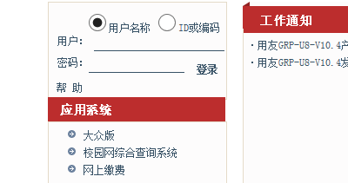

第三步：点击“安装按钮”，按照“内部控制管理平台使用说明”（附件2）提示步骤进行安装。
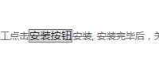
第四步：安装完成后，桌面上出现“GRP—U8大众版”快捷方式，双击打开“GRP—U8大众版”快捷方式，软件升级完成后，正常登录。


第五步：登录完成后，单击界面右上方“设置”按钮，
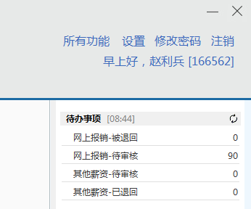

第六步：选择单击“导航图”
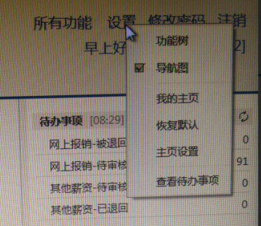

第七步：退出系统重新登陆后显示如下界面，升级成功，软件即可正常使用。
